2022－2023 学年第 2 学期

编号：



### 实 验 报 告



课 程 名 软件架构与应用开发

课 程 号 B01077

学 生 姓 名 杨晨露

学 生 姓 号 32001298

专 业 班 级 计算机2001

所 在 学 院 计算学院

指 导 老 师 罗荣良

实验报告日期： 2023 年 3 月 5 日

|  |  |  |  |  |
| --- | --- | --- | --- | --- |
| 课程名 | 软件架构与应用开发 | | 课程号 | B01077 |
| 实验项目名称 | Spring Boot环境和项目搭建 | | | |
| 实验时间 | 2023-2-27 | | | |
| 小组合作：□是 ■否 | | 小组成员： | | |

## 实验目的和要求（或设计要求及指标）

1. 初步熟悉Spring Boot开发环境搭建

2. 熟悉Maven项目

3. 熟悉Spring Boot的开发环境

4. 第一个Spring Boot项目

5. Spring Boot 项目结构分析

## 实验内容和原理（或设计方案及原理）

1. 搭建并测试运行环境

将正确安装插件的环境截图显示出来

2. 根据PPT中的Maven项目内容，创建Maven工程

将代码和运行结果截图复制到下面空白处

3. 编写第一个Spring Boot Web项目。

4. 对第一个Spring Boot 项目的文件结构进行说明。

## 主要仪器设备及工具或开发设计软件及工具名称

笔记本或台式机

Eclipse+Spring开发套件 、IntelliJ IDEA、Visual Studio Code等一种开发工具

## 实验步骤

*说明：撰写实验操作步骤*

1. 搭建并测试运行环境

安装maven

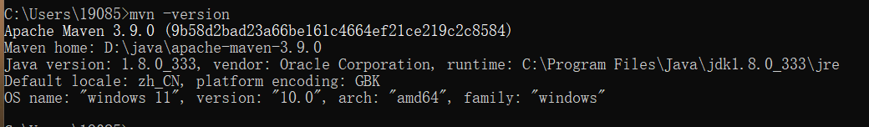

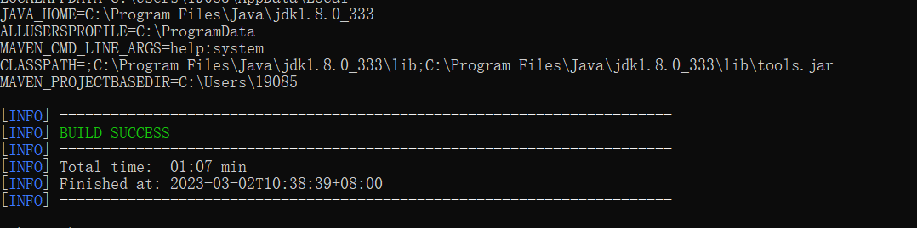

1. 构建一个基本的基于Maven的工程

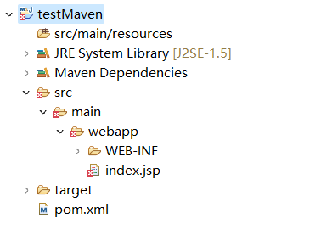

1. 构建一个spring boot项目以及环境搭建

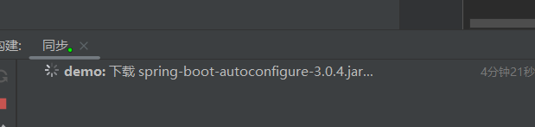

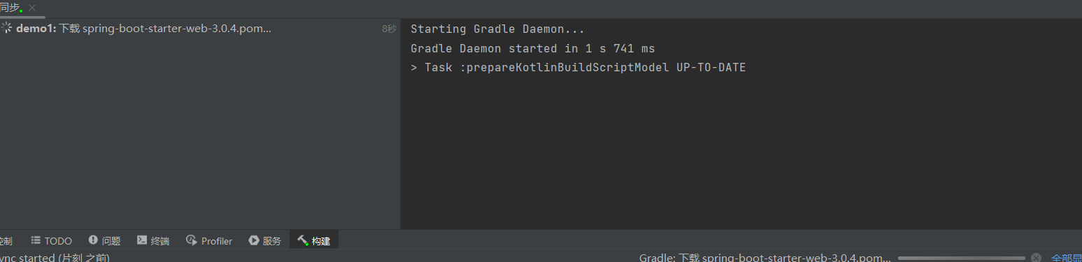

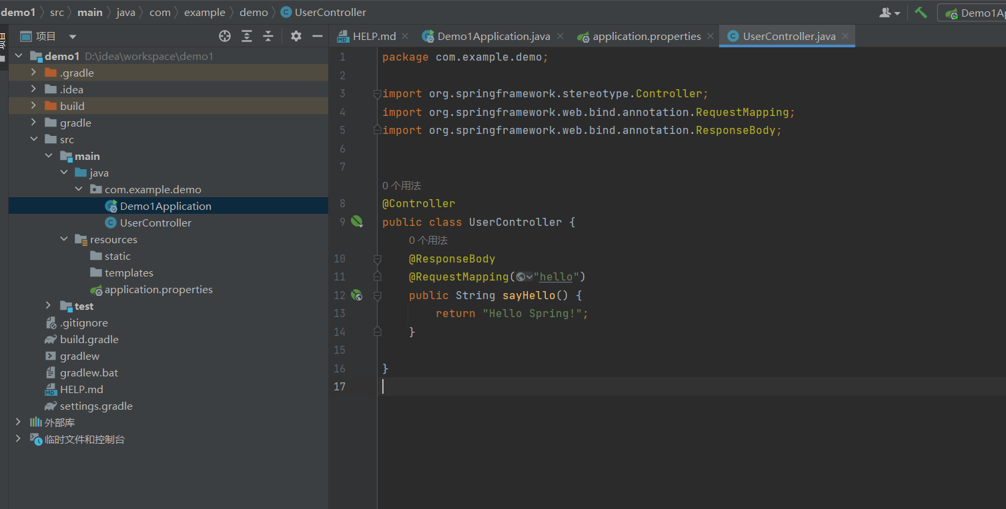

## 实验数据记录和处理（或设计效果）

*说明：撰写数据结构设计、程序结构设计、初始化、核心代码、算法等相关内容*

1.maven项目实验结果

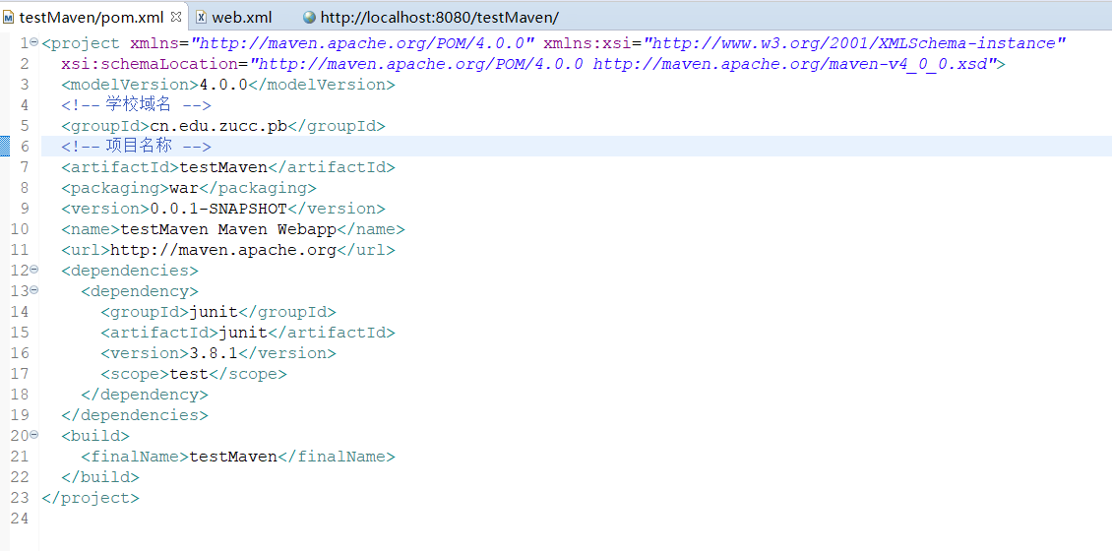

源代码：

<project xmlns="http://maven.apache.org/POM/4.0.0" xmlns:xsi="http://www.w3.org/2001/XMLSchema-instance"

xsi:schemaLocation="http://maven.apache.org/POM/4.0.0 http://maven.apache.org/maven-v4_0_0.xsd">

<modelVersion>4.0.0</modelVersion>

<!-- 学校域名 -->

<groupId>cn.edu.zucc.pb</groupId>

<!-- 项目名称 -->

<artifactId>testMaven</artifactId>

<packaging>war</packaging>

<version>0.0.1-SNAPSHOT</version>

<name>testMaven Maven Webapp</name>

<url>http://maven.apache.org</url>

<dependencies>

<dependency>

<groupId>junit</groupId>

<artifactId>junit</artifactId>

<version>3.8.1</version>

<scope>test</scope>

</dependency>

</dependencies>

<build>

<finalName>testMaven</finalName>

</build>

</project>

运行结果：

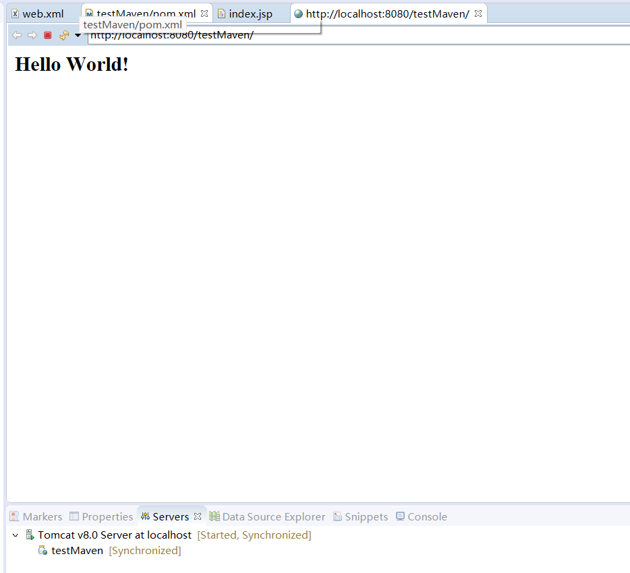

2.spring boot运行结果：

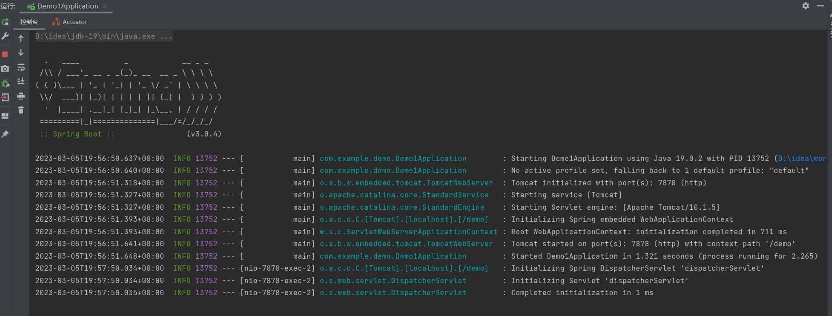

源代码：

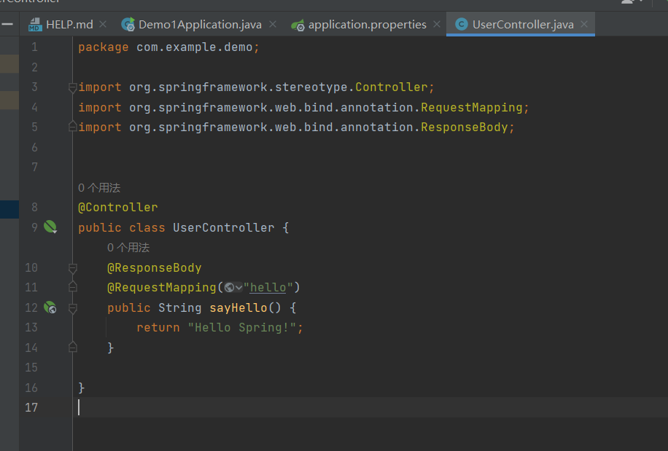

UserControl类

package com.example.demo;  
  
import org.springframework.stereotype.Controller;  
import org.springframework.web.bind.annotation.RequestMapping;  
import org.springframework.web.bind.annotation.ResponseBody;  
  
  
@Controller  
public class UserController {  
 @ResponseBody  
 @RequestMapping("hello")  
 public String sayHello() {  
 return "Hello Spring!";  
 }

}

## 实验结果与分析（或设计成效分析）

*说明：撰写实现效果、成果分析*

1. maven展示



运行成功

1. spring boot展示

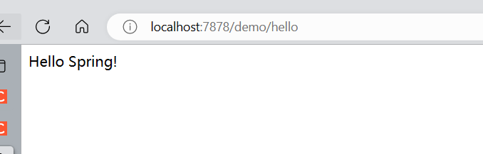

运行成功

## 讨论、心得

*说明：撰写实验总结、心得*

插件的环境安装与配置容易出错，不同版本的软件安装的插件上也有一定的要求，不然容易配置出错，重新安装。

Eclipse由于是4.11版本spring boot无法安装成功，转战idea实现。

|  |
| --- |
| 指导教师评语  实验报告评分（百分制）： 分  指导教师签名：  日 期： 年 月 日 |